深刻理解产品族和产品登记结构之间的关系.

我的理解:

拿老师的图来举例:

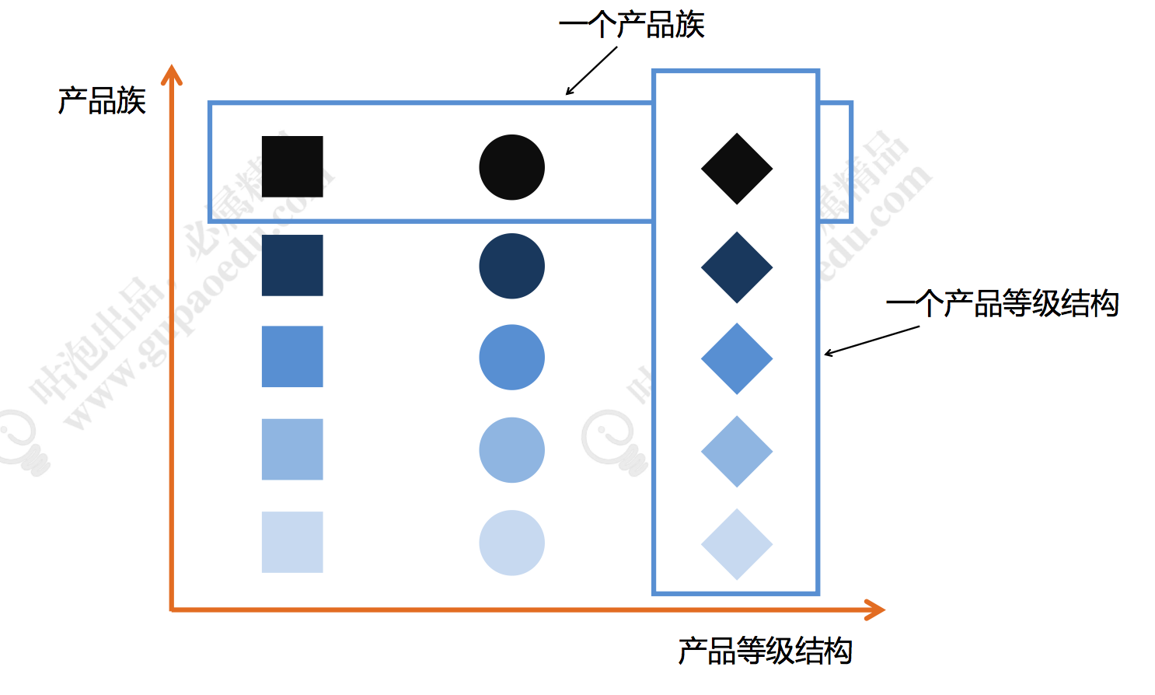

产品族:一个品牌的不同产品.

例如:美国苹果公司,分别有IPhone,IPad,Mac,

小米公司,分别有:小米手机,小米平板,小米电脑

联想公司,分别有:联想手机,联想平板,联想电脑

产品等级:苹果手机,小米手机,联想手机

PS:大家都是手机,就有等级之分

请看下图:

